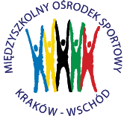
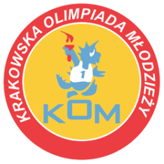
MIĘDZYSZKOLNY OŚRODEK SPORTOWY KRAKÓW-WSCHÓD

Adres: Centrum Rozwoju Com Com Zone
ul. Ptaszyckiego 6 – P 09, 31 – 979 Kraków
tel/fax: 12 685 58 25, email: biuro@kom.krakow.pl
www.kom.krakow.pl

Kraków, 25.10.2021r.

SPRAWOZDANIE
Dotyczy: IGRZYSKA DDZIECI W BADMINTONIE DRUŻYNOWYM – kategoria CHŁOPCY.

Termin: 21.10.2021r.
Miejsce: hala Com Com Zone, ul. Ptaszyckiego 6.
Ilość szkół: 6
Ilość uczestników: 18

Wyniki:

SP 85 – KSP Jadwiga 0:2
SP S. Sal – SP 68 1:2
SP 39 – KSP Molla 0:2
KSP Molla – SP 68 1:2
SP 68 – SP 85 2:0
KSP Jadwiga – SP 39 2:0
SP 85 – SP S. Sal. 0:2
KSP Molla – KSP Jadwiga 0:2
SP 39 – SP S. Sal 1:2
SP 85 – KSP Molla 0:2
KSP Jadwiga – SP S. Sal 2:0
SP 68 – SP 39 2:0
KSP Molla – SP S. Sal 2:1
SP 85 – SP 39 0:2
KSP Jadwiga – SP 68 2:0

Tabela końcowa – klasyfikacja do współzawodnictwa – chłopcy

Miejsce | Szkoła | Punkty do współzawodnictwa
1. | KSP Jadwiga | 12
2. | Szkoła Podstawowa nr 68 | 10
3. | KSP im. J.B.Molli | 9
4. | Szkoła Podstawowa Sióstr Salezjanek | 8
5 | Szkoła Podstawowa nr 39 | 7
6. | Szkoła Podstawowa nr 85 | 6
Udział w wyższej kategorii | Szkoła Podstawowa nr 4

